**第10期大阪府分別収集促進計画の策定について**

**1.　計画策定の趣旨**

○「容器包装に係る分別収集及び再商品化の促進等に関する法律」第９条第１項に基づき、３年毎に策定する法定計画（各市町村の容器包装廃棄物の排出量及び収集量の見込みを合計し算出）

○2021年３月に策定した「大阪府循環型社会推進計画」（以下「循環計画」という。）の市町村が実施する容器包装廃棄物の排出抑制及び分別収集の促進等を推進するための個別計画

**2.　計画期間**

○2023年４月から2028年３月までの５年間

**3.　対象品目**

○家庭から排出される以下の10品目の容器包装廃棄物

①無色のガラス製容器　②茶色のガラス製容器　③その他の色のガラス製容器

④その他の紙製容器包装　⑤ペットボトル　⑥プラスチック製容器包装　⑦スチール製容器包装

⑧アルミ製容器包装　⑨飲料用紙製容器　⑩段ボール

**4.　容器包装廃棄物の排出見込み量と分別収集実績量**

○府内における容器包装廃棄物の排出見込み量と分別収集実績量は図１のとおり。

図１　排出見込み量と分別収集実績量　(※2021年度は速報値)

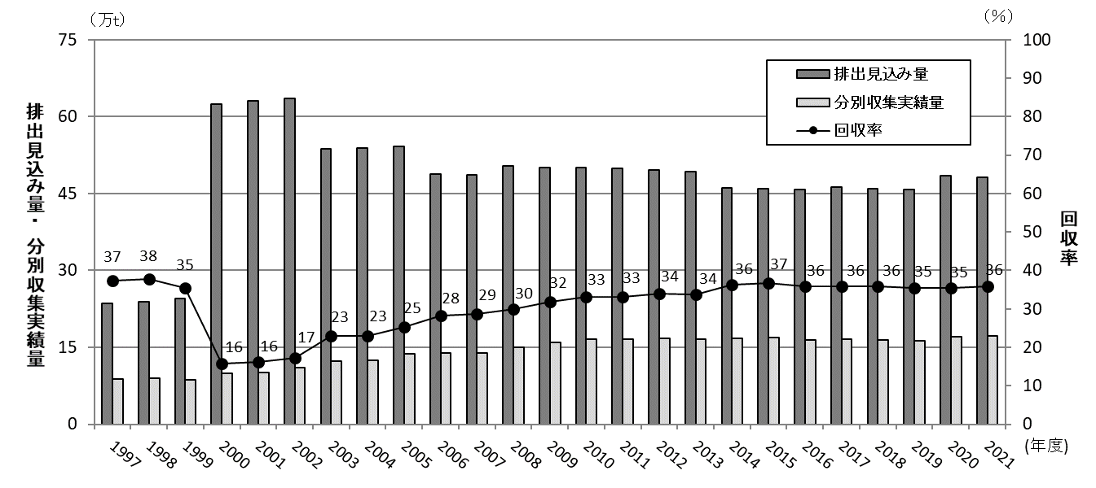

**5.　容器包装廃棄物の排出量等の見込み**

○各年度における府内の容器包装廃棄物の排出量及び収集量の見込みは表１のとおり。

|  |  |  |  |  |  |
| --- | --- | --- | --- | --- | --- |
| (単位:t) | 2023年度 | 2024年度 | 2025年度 | 2026年度 | 2027年度 |
| 排出量 | 459,884 | 458,682 | 455,986 | 452,565 | 451,272 |
| 分別収集量 | 191,007 | 192,348 | 194,246 | 194,082 | 194,376 |

（府内各市町村が策定した市町村分別収集計画に記載された数値を合計）

表１　府内の容器包装廃棄物の排出量及び収集量の見込み

**6.　容器包装廃棄物の分別収集量の目標**

○循環計画（目標2025年度）の考え方を踏まえ、府の分別収集量の目標を表２のとおり設定。

なお、本計画の目標は、次期の循環計画の策定時に見直しする。

表２　府内の容器包装廃棄物の分別収集量の目標　　　（単位：千ｔ）

|  |  |  |  |
| --- | --- | --- | --- |
|  | 2027年度  （目標） | 2027年度  （市町村計画合計値） | 2021年度実績  (速報値) |
| 分別  収集量 | 212  (プラスチック類:95、紙類:64、その他:53) | 194  (プラスチック類:80、紙類:61、その他:53) | 173  (プラスチック類:80、紙:38、その他:54) |
| 排出量  （参考） | 432  (プラスチック類:189、紙類:160、その他:83) | 451  (プラスチック類:203、紙類:166、その他:83) | 481  （第９期市町村計画に  おける排出量合計量）) |

注）プラスチック類：ペットボトル、プラスチック製容器包装

紙類：紙製容器包装、段ボール、飲料用紙製容器

＜目標設定の考え方＞

2023年度

2027年度

排出量

167千ﾄﾝ

160千ﾄﾝ

59千ﾄﾝ

108千ﾄﾝ

64千ﾄﾝ

96 千ﾄﾝ

可燃ごみ中の紙類

(段ボール、紙パック、紙製容器包装)

分別収集量

＋5千ﾄﾝ

(実施2千ﾄﾝ、未実施3千ﾄﾝ)

紙類

▲7千ﾄﾝ

（▲4%（1%/年））

2023年度

2027年度

排出量

208千ﾄﾝ

189千ﾄﾝ

78千ﾄﾝ

130千ﾄﾝ

　95千ﾄﾝ

94千ﾄﾝ

可燃ごみ中の

プラスチック類

分別収集量

プラスチック類

＋17千ﾄﾝ

▲19千ﾄﾝ

▲9%（2%/年）

≪プラスチック類≫

分別収集量：循環計画の考え方を踏まえ、可燃ごみ中のプラスチックのうち約28％（年約７％)が分別収

集に回ると想定し、78トンが95千トンに増加すると設定。

排　出　量：循環計画の考え方を踏まえ、容器包装プラスチックが年約２％（2019年度から2025年度ま

で約14％）削減すると想定し、208千トンが189千トンに減少すると設定。

≪紙類≫

分別収集量：紙製容器包装等の紙類の分別収集を全ての市町村において実施すると想定し、59千トンが

64千トンに増加すると設定。（実施市町分２千トン、新たな実施市町村分３千トン）

排　出　量：循環計画の考え方を踏まえ、紙類の排出が年約１％削減すると想定し、167千トンが160千

トンに減少すると設定。

**7.　容器包装廃棄物の排出の抑制及び分別収集の促進に関する施策**

○府は、以下のような施策を推進し、計画の目標達成を目指す。

(1)容器包装廃棄物の排出の抑制及び分別収集の促進に関する情報提供

・容器包装リサイクルに関する情報の提供

・市町村におけるごみの減量やリサイクルを推進するための取組みに関する情報の提供

(2)市町村相互間の分別収集に関する情報交換の促進

・分別収集の促進に効果的な手法についての市町村間の情報共有

・ごみ処理の広域化に関する市町村間の調整

(3)容器包装廃棄物の排出の抑制及び資源循環の促進

・使い捨てプラスチックごみの削減及びプラスチックの資源循環

・水平リサイクルなど資源循環の取組の促進